ПрЕСС-РЕЛИЗ

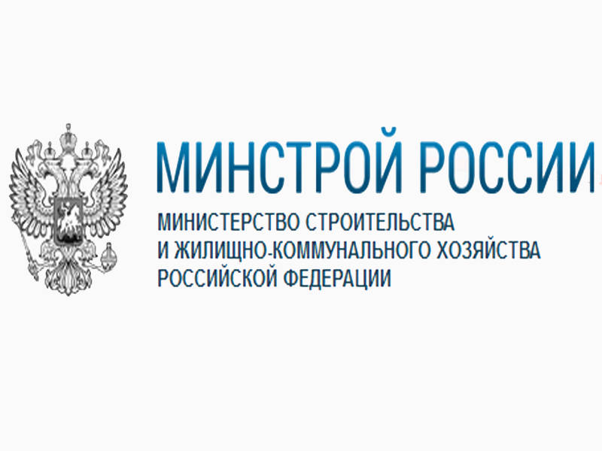

Минстрой России опубликовал официальный комментарий к ПП РФ № 92 от 03.02.2022

С 1 сентября 2022 года вступило в силу Постановление Правительства Российской Федерации № 92 от 03.02.2022, которое внесло множество очередных изменений в работу предприятий ЖКХ. Минстрой России на своем официальном сайте дал пояснения к документу.
С 1 сентября 2022 года, в соответствии с Постановлением Правительства РФ № 92 от 3 февраля 2022 года, установлен порядок перерасчета платы за коммунальные ресурсы, потребляемые при содержании общего имущества многоквартирного дома*. Обращаем внимание, что документ не предполагает оплаты долгов за ЖКУ соседей. В соответствии с Жилищным кодексом РФ, каждый собственник несет ответственность за потребленные коммунальные ресурсы и услуги. Кроме того, документ напрямую не повлечет повышения стоимости жилищно-коммунальных услуг, он направлен на справедливый расчет. Размер платы за ЖКУ может как уменьшиться при более низком уровне реального потребления, чем по нормативным показателям, так и увеличиться при высоком уровне потребления.
Цель внесённых изменений – привести перечисленные правила в соответствие с нормами Жилищного кодекса Российской Федерации, согласно которому перерасчет был предусмотрен, а порядок должен был быть утверждён Правительством РФ.
При этом, согласно Жилищному кодексу, возможны варианты начисления платы в зависимости от решения собственников или оборудования МКД системами автоматического учёта. При наличии систем автоматического учёта расчёт производится по показаниям таких систем. В остальных случаях, согласно внесенным изменениям, по умолчанию начисление проводится по нормативу с перерасчётом по показаниям общедомовых приборов учёта (ОДПУ). На общем собрании собственников может быть принято решение о начислении платы за коммунальные ресурсы на содержание общего имущества по среднемесячным показаниям с проведением перерасчёта, порядок которого определен постановлением. Также общее собрание собственников может принять решение о начислении платы за коммунальные ресурсы на содержание общего имущества по показаниям ОДПУ, в этом случае перерасчёт не потребуется.
Таким образом, постановление направлено на защиту прав собственников и пользователей помещений в многоквартирных домах, которые провели мероприятия по энергосбережению и экономно относятся к расходованию коммунальных ресурсов. Если фактическое потребление, ниже норматива, переплата будет учтена при перерасчёте.
*Внесены изменения в Правила предоставления коммунальных услуг, Правила содержания общего имущества в многоквартирном доме, а также в Правила, обязательные при заключении договоров управляющими организациями с ресурсоснабжающими.

